1. 创建虚拟环境

mkvirtualenv student-env -p python2.7（-p是指明虚拟环境使用的python版本2.7）；

1. 激活虚拟环境

workon student-env

安装django pip install django==1.11.2

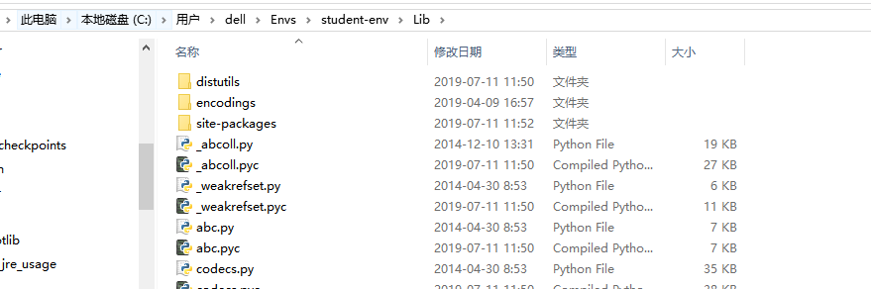

1. 创建项目

mkdir projectname(创建项目)

cd projectname

django-admin startproject app(创建项目)